Название: Система заметок GTD
Цель: разработать и реализовать систему заметок на основе метологии “Gettings Things Done”, использование которой обеспечит структурированное управление задачами человека или группы людей.
Описание предметной области:
Система заметок GTD – система заметок на основе метологии “Getting things done” разработанная Дэвидос Алленом, предназначенная для структурированного контроля выполнения задач.
Пользователь – любое зарегистрированное лицо, которое пользуется данной системой.
Задача – любая заметка, добавленная пользователем, для дальнейшего распределения и выполнения.
Проект – это задача, на выполнение которой требуется несколько шагов (подзадач).
Статус-доска – это список, в который заносятся задачи и проекты в зависимости от статуса их выполнения.
Таблица – это хранилице статус-досок, в рамках темы которой создаются задачи и проекты.
Модель инвертированных списов:

Задача:
- название
- условия выполнения
- дата выполнения
- id проекта
- id статус доски
- важность

Проект:
- название
- описание
- дата выполнения
- id статус доски

Статус доска:
- название
- id таблицы

Таблица:
- название

Пользователь в таблице:
- id пользователя
- id таблицы
- привелегия пользователя

Пользователь:
- имя
- пароль
- номер телефона

Пример заполнения:

Задач
- Название задачи:
  - "Купить продукты" -> [1]
  - "Заплатить налоги" -> [2]
  - "Завершить отчет" -> [3]
- Дата выполнения задачи:
  - "2024-06-12" -> [1]
  - "2024-06-30" -> [2]
  - "2024-06-20" -> [3]
- ID Проекта:
  - 1 -> [1]
  - 2 -> [2]
  - 3 -> [3]
- ID Статус доски:
  - 1 -> [1, 3]
  - 2 -> [2]
- Важность:
  - "Высокая" -> [1]
  - "Средняя" -> [2]
  - "Низкая" -> [3]

Проектов
- Название проекта:
  - "Обустройство дома" -> [1]
  - "Финансовый отчет" -> [2]
  - "Годовой отчет" -> [3]
- Дата выполнения проекта:
  - "2024-06-15" -> [1]
  - "2024-06-30" -> [2]
  - "2024-06-20" -> [3]
- ID Статус доски:
  - 1 -> [1, 3]
  - 2 -> [2]

Статус-досок
- Название статус-доски:
  - "Корзина" -> [1]
  - "Текущие задачи" -> [1]
  - "Ожидание" -> [1]
  - “Выполнено” → [1]
  - “Проекты” → [1]
  - "Корзина" -> [2]
  - "Текущие задачи" -> [2]
  - "Ожидание" -> [2]
  - “Выполнено” → [2]
  - “Проекты” → [2]
- ID Таблицы:
  - 1 -> [1]
  - 2 -> [2]

Таблиц
- Название таблицы:
  - "Домашние дела" -> [1]
  - "Рабочие проекты" -> [2]

Пользователей
- ID Пользователя:
  - 1 -> [1]
  - 2 -> [2]
  - 3 -> [3]
- ID Таблицы:
  - 1 -> [1, 2]
  - 2 -> [3]
- Привилегия пользователя:
  - "Администратор" -> [1]
  - "Пользователь" -> [2, 3]

Пользователей
- Имя пользователя:
  - "Иван Иванов" -> [1]
  - "Мария Петрова" -> [2]
  - "Сергей Смирнов" -> [3]
- Номер телефона:
  - "+79160001122" -> [1]
  - "+79160003344" -> [2]
  - "+79160005566" -> [3]

Иерархическая модель:
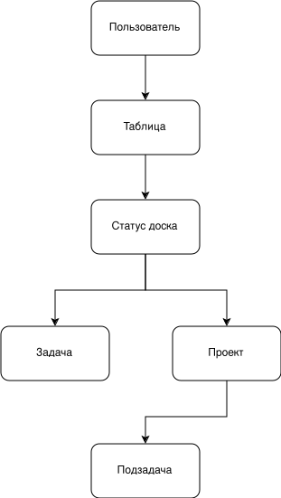

Пример заполнения:
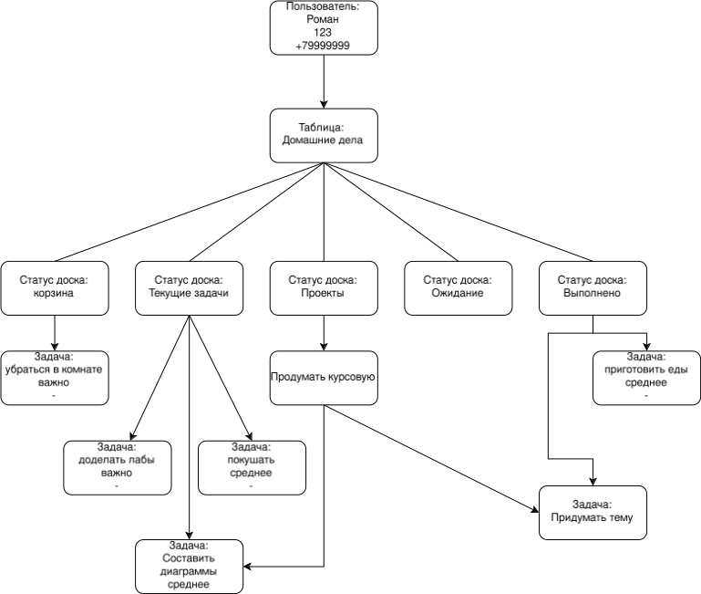
Сетевая модель:
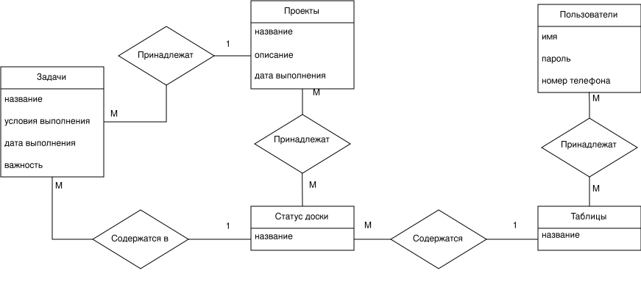

Пример наполнения такой же как в иерархической ввиду специфики проекта

